Вопросы развития экономики страны, и в частности – города Воткинска и его предприятий, сегодня особенно остро обозначили проблемы профессионализма кадрового состава, готовности его к разработке и внедрению инновационных технологий. В то же время многочисленными экспертами отмечается слабая заинтересованность молодежи в приобретении рабочих и инженерных специальностей, падение уровня культурного развития, потребительское отношение к жизни, слабая гражданская ответственность.
Именно поэтому генеральным направлением деятельности Молодежного парламента выбрано развитие интереса молодежи к самостоятельной созидательной деятельности, направленной как на общее профессиональное и культурное развитие, так и на решение проблем города.
Основные проекты представлены на странице Молодёжного парламента муниципального образования «Город Воткинск». В настоящее время несколько идей Молодёжного парламента находятся на обсуждениях, поэтому часть проектов будет представлена позже.
Проект: II городская молодёжная научно-практическая конференция
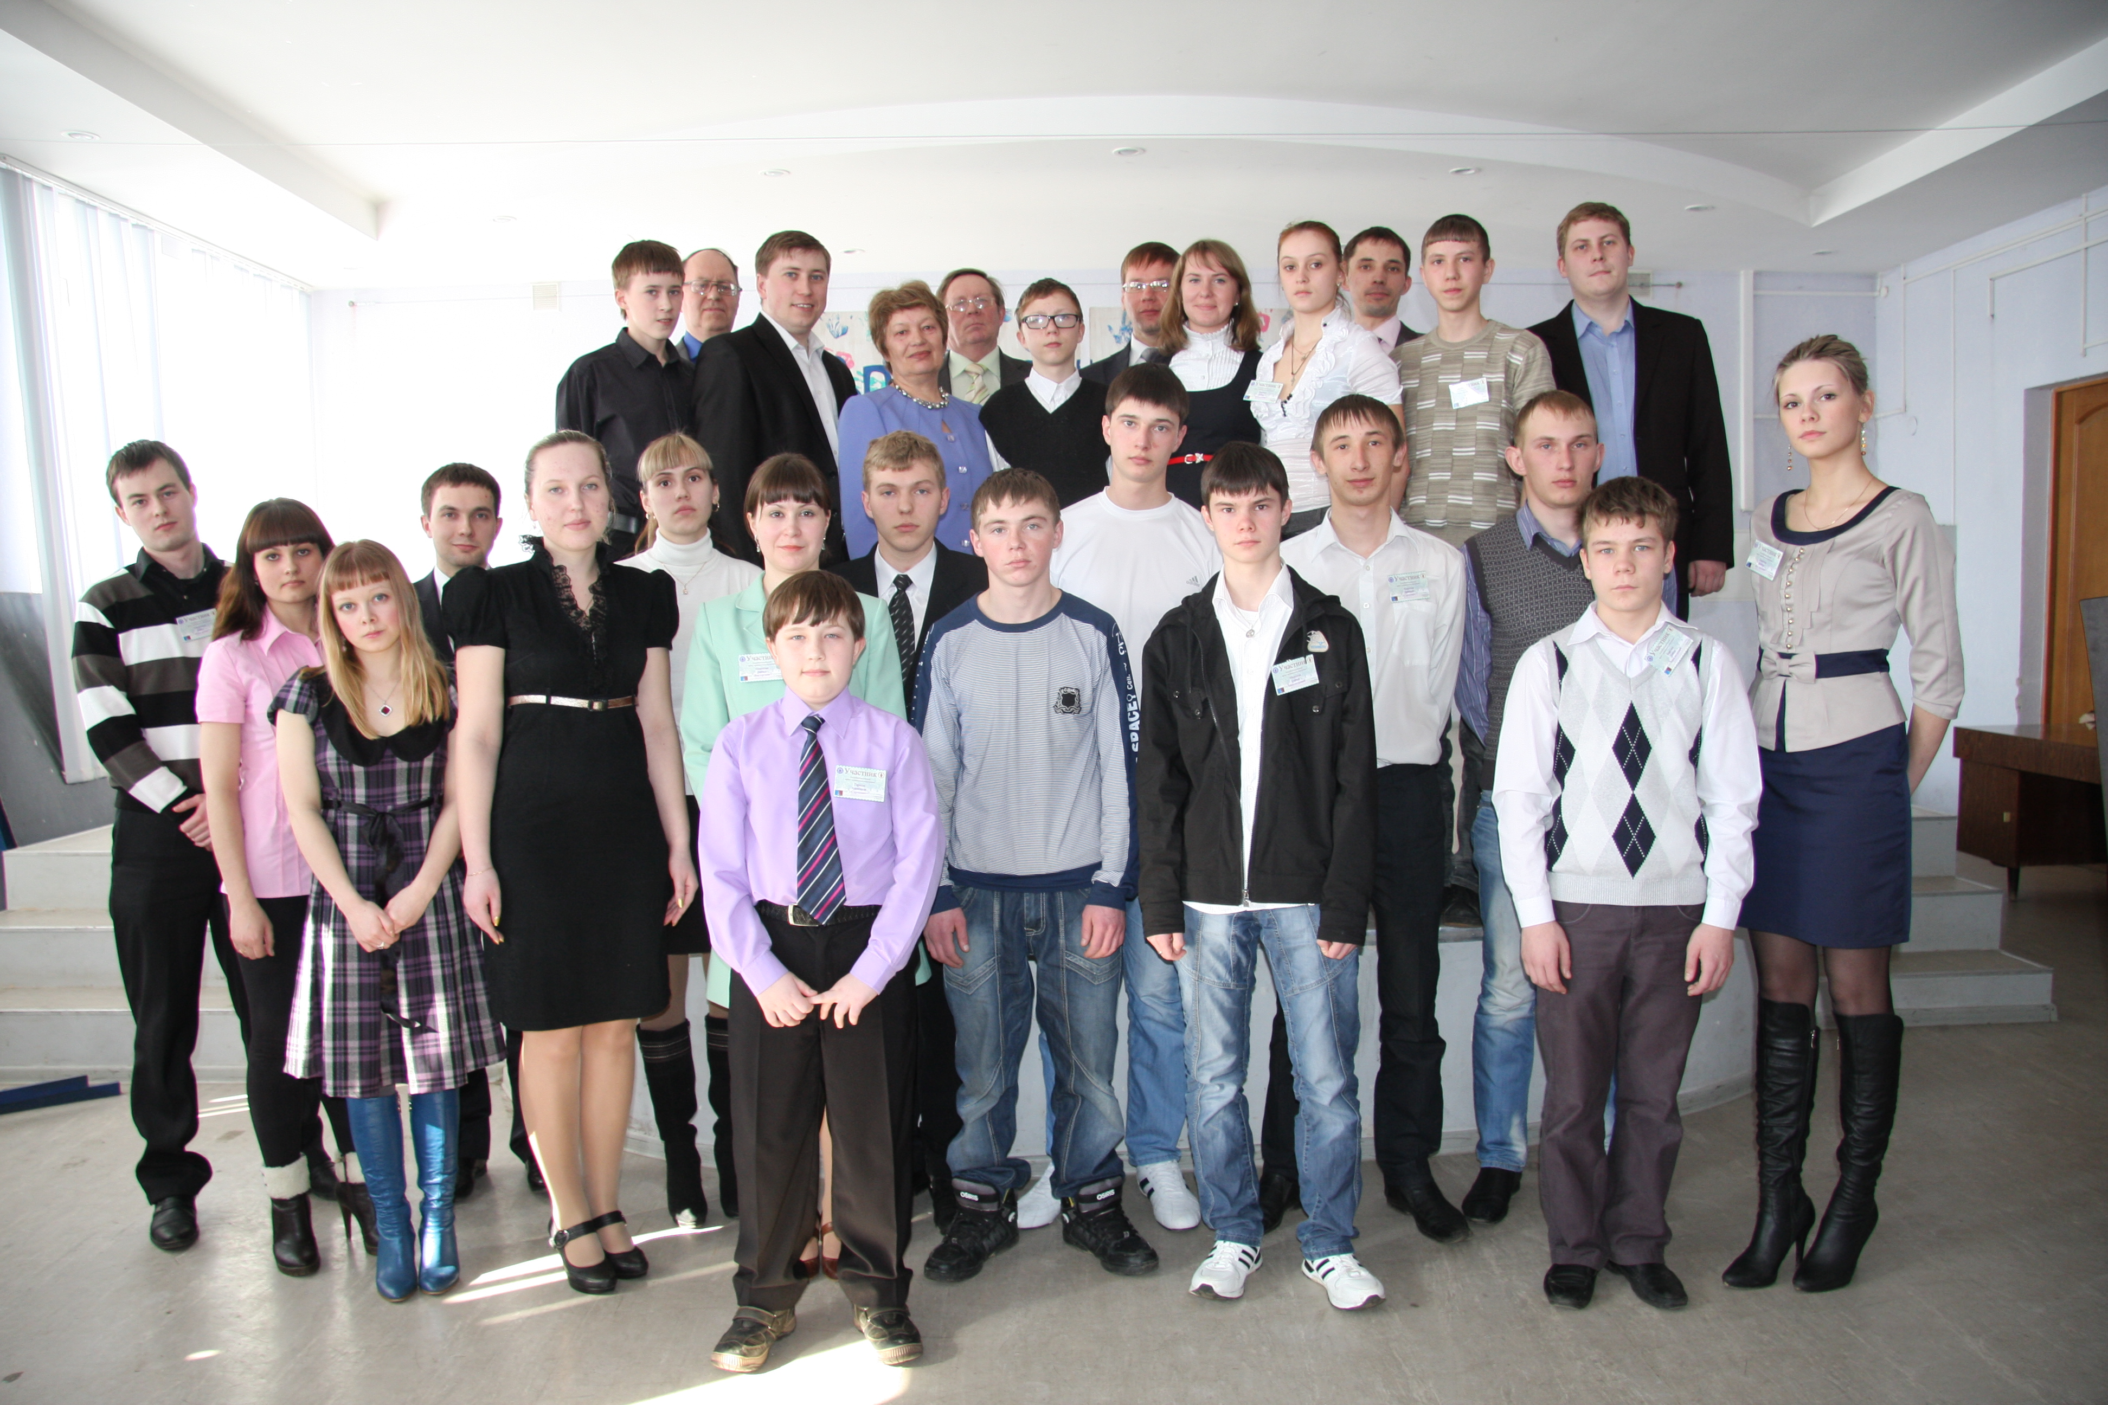
Данный проект направлен на стимулирование и популяризацию научно-исследовательской, проектной и практической деятельности в молодежной среде; выявление одаренной, талантливой молодежи как потенциального ресурса вузов, предприятий и организаций города, а также привлечение молодого поколения к науке, к творческой самостоятельной работе и создание в городе атмосферы созидательного труда.
Впервые городская молодёжная научно-практическая конференция, организованная по инициативе Молодёжного парламента г. Воткинска I созыва, была проведена 7 апреля 2012 года.
На основе анализа результатов опроса участников и гостей конференции Молодёжный парламент II созыва принял решение о ежегодном проведении городской молодёжной научно-практической конференции.
Проект «Контрольная закупка»
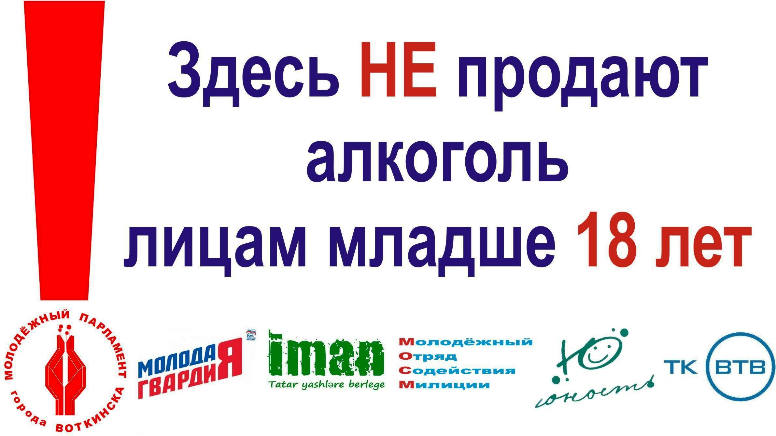
«Контрольная закупка» проводится для выявления незаконных продаж алкогольной и табачной продукции несовершеннолетним. Задача «Контрольной закупки» - привлечь внимание жителей нашего города к проблеме подросткового алкоголизма и табакокурения. Смысл акции заключается в проверке торговых точек на продажу спиртных напитков и пива лицам, не достигшим 18 лет. При отсутствии нарушений Молодёжный парламент г. Воткинска дарит магазинам фирменную наклейку, на которой закреплена надпись «Здесь не продают алкоголь лицам младше 18 лет».

Проект «Академия активиста»

Проект «Академия активиста» направлен на создание условий для реализации лидерского потенциала молодёжи и формирование кадрового резерва в Молодежный парламент муниципального образования «Город Воткинск» III созыва.
Задачи проекта:
- формирование мотивации к общественной деятельности, созидательному труду и реализации гражданской позиции;
- формирование базовой культуры личности;
- развитие творческих и коммуникативных способностей студентов, организаторских навыков и лидерских качеств личности;
- развитие кругозора, познавательного интереса и интеллектуального уровня студентов.
Участники проекта: студенты филиала ФГБОУ ВПО «УдГУ» в г. Воткинске по специальности «Государственное и муниципальное управление».
Проект «Публикация научно-практических достижений молодёжи»

Проект направлен на общественное признание достижений молодёжи в научной деятельности и предполагает публикацию на официальном сайте лучших работ участников городских молодежных конференций с согласия авторов - победителей.

Проект по организации конкурса для подготовки сборника детского творчества
Цели конкурса:
1. Воспитание у детей чувства патриотизма, красоты и многогранности окружающего мира, человеческих отношений, поступков и ценностей, осмысливания своей роли в этом мире.
2. Формирование у молодого поколения г. Воткинска устойчивого интереса к истории и культуре города.
3. Популяризация творчества юных талантов города.
Предполагается совместное участие Молодежного парламента, администрации города и других заинтересованных организаций.

Проект: Инициирование работы по созданию фонда местных сообществ (ФМС)

Целью проекта является изучение вопроса о деятельности фондов местных сообществ в России и инициирование работы по созданию ФМС в городе Воткинске. Фонды местных сообществ создаются для стимулирования социальной инициативы граждан региона, в том числе и молодежи, направленной на решение местных проблем.
В настоящее время в стране действует несколько десятков аналогичных фондов, в том числе и в сельской местности, которые объединены в сетевую структуру.

Проект по сбору, хранению, учёту, сдаче и перевозке отработанных ртутьсодержащих ламп среди населения города Воткинска

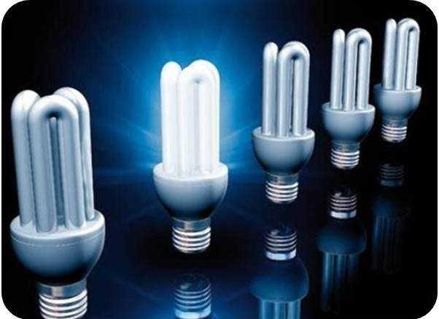
Данный проект разрабатывается с целью информирования населения о возможных осложнениях при использовании ртутьсодержащих ламп и правилах их использования, а также для поиска возможных вариантов сбора и утилизации для обеспечения экологической безопасности на территории города Воткинска и Воткинского района.

Проект: Контроль дорог

Основной целью данного проекта является улучшение качества автомобильных дорог и тротуаров, увеличение сроков их службы. Основной задачей проекта является контроль качества покрытия дорог и тротуаров в г. Воткинске, в частности - мониторинг дорог и тротуаров, отремонтированных в 2012 году в нашем городе.

